PÖTTINGER ne participera pas au SIMA 2024 à Paris

L'entreprise familiale PÖTTINGER est très bien positionnée au niveau international et utilise ses activités et ses ressources de manière très ciblée pour être aussi efficace et proche que possible de ses clients. Les salons et expositions spécialisés jouent également un rôle important dans ce contexte. La collision des dates des salons professionnels internationaux pose certains défis, tant aux exposants qu'aux visiteurs. Après concertation entre la maison-mère en Autriche et les responsables en France, la décision a donc été prise de ne pas participer au SIMA 2024 à Paris.

Plus proche des clients
Le SIMA, le plus grand salon professionnel agricole français, se tiendra la prochaine fois – en novembre 2024 – sans PÖTTINGER. Durant ces années marquées par la pandémie, le paysage des salons et le comportement des visiteurs ont fortement changé. « Nous allons utiliser nos moyens de manière plus ciblée dans la communication avec notre clientèle. L'accent sera mis sur les activités qui s'adressent à notre clientèle finale et à ses besoins. Nous voulons les soutenir au mieux, selon la devise : " l'agriculture profite à tous ! " », commente Gregor Dietachmayr, le porte-parole de la direction. Le contact direct permet à l'entreprise de mieux faire connaître sa gamme de produits innovants et ses solutions numériques pour la récolte et les cultures. Parmi les activités ciblées et planifiées, on compte également des manifestations nationales et locales. Les formations et les présentations de produits peuvent être utilisées de manière plus flexible et plus efficace et être adaptées aux besoins des clients.
En tant qu'entreprise ancrée dans le terroir, PÖTTINGER reste bien sûr fidèle à la tradition des salons et continuera à participer aux salons professionnels internationaux. « En tant qu'entreprise active dans le monde entier, nous souhaitons toutefois que les organisations internationales de salons coordonnent mieux leurs calendriers, pour le bien des entreprises exposantes et des visiteurs », explique Dietachmayr. Un allègement du calendrier bien rempli des salons permettra certainement d'augmenter à nouveau l'attractivité de certaines manifestations.

Aperçu des images :
 | 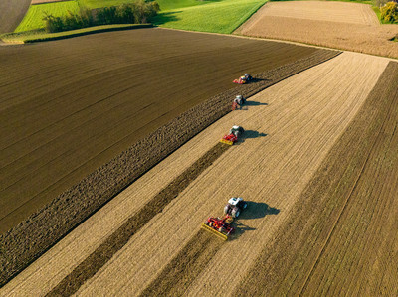
Gregor Dietachmayr, porte-parole de la direction | Les outils performants en agriculture
https://www.poettinger.at/de_at/Newsroom/Pressebild/5232 | https://www.poettinger.at/de_at/newsroom/pressebild/89093

